2012. január 22., vasárnap
Debreceni Sportuszoda, 25 m-es medence

Résztvevők: 20 fő két bérelt pályán (befizetések forintban a név után zárójelben): Gombos Réka (500), Szabó Artúr János (500), Salamon Tibor (500, „vasban”), Godó Bence (500), Nagy Réka (500 + 4200 budaörsi nevezési díj), Krucsó Zsolt (500), Nagy Kata (500), Nádasi Levente (500), Nagy András, Hugi (1000), Takács István (1000), Kiss Attila (500), Berkó Ervin (500), Kiss Viktória (500), Bihari Árpád, Rentka László (500), Kádasi Tibor (500), Kádasi Réka (500), T. Kiss Jenő (500), Preczner Nóra (500).
Saját jeggyel, bérlettel: Puskás Pál, Kiss Attila (Újkerti támogatónk), Balázsi Jenő, Kasuba L. Szilárd (befizetés: 2x600+500=1700, régebbi tartozások).
Melegítés után két váltó úszott, váltás 50 méterenként
Részidőzés, feldolgozás: Rentka László

A váltózás célja: felkészülés a következő 12 és 24 órás váltóúszásokra (2012. március 2-3., Budapest, Mányoki út, ahová a Debreceni Szeniorok nevezését elfogadták és visszajelezték a rendezők; Sopron, 2012 áprilisa, Budapest, 2012 decembere).

2-es pálya
5 fő, 5x8x50 m-es váltóúszás Átlag: 33,42
Sor-szám | Név | Összidő | Részidő |  | Sor-szám | Név | Összidő | Részidő
1. | Godó Bence | 31,22 | 31,22 |  | 21. | Godó Bence | 11:29,35 | 33,37
2. | Salamon Tibor | 1:03,66 | 32,44 |  | 22. | Salamon Tibor | 12:01,61 | 32,26
3. | Kádasi Tibor | 1:38,42 | 34,76 |  | 23. | Kádasi Tibor | 12:38,41 | 36,80
4. | Nagy Réka | 2:12,36 | 33,94 |  | 24. | Nagy Réka | 13:12,66 | 34,25
5. | Horváth Zooo | 2:43,00 | 30,64 |  | 25. | Horváth Zooo | 13:44,84 | 32,18
6. | Godó Bence | 3:14,52 | 31,52 |  | 26. | Godó Bence | 14:18,66 | 33,82
7. | Salamon Tibor | 3:46,78 | 32,26 |  | 27. | Salamon Tibor | 14:50,66 | 32,00
8. | Kádasi Tibor | 4:21,91 | 35,13 |  | 28. | Kádasi Tibor | 15:28,35 | 37,69
9. | Nagy Réka | 4:55,98 | 34,07 |  | 29. | Nagy Réka | 16:02,58 | 34,23
10. | Horváth Zooo | 5:26,61 | 30,63 |  | 30. | Horváth Zooo | 16:35,60 | 33,02
11. | Godó Bence | 5:58,12 | 31,51 |  | 31. | Godó Bence | 17:09,00 | 33,40
12. | Salamon Tibor | 6:29,62 | 31,50 |  | 32. | Salamon Tibor | 17:40,66 | 31,66
13. | Kádasi Tibor | 7:04,72 | 35,10 |  | 33. | Kádasi Tibor | 18:19,28 | 38,62
14. | Nagy Réka | 7:39,12 | 34,40 |  | 34. | Nagy Réka | 18:53,72 | 34,44
15. | Horváth Zooo | 8:09,78 | 30,66 |  | 35. | Horváth Zooo | 19:26,62 | 32,90
16. | Godó Bence | 8:42,41 | 32,63 |  | 36. | Godó Bence | 20:00,72 | 34,10
17. | Salamon Tibor | 9:14,12 | 31,71 |  | 37. | Salamon Tibor | 20:31,12 | 30,40
18. | Kádasi Tibor | 9:50,50 | 36,46 |  | 38. | Kádasi Tibor | 21:09,73 | 38,61
19. | Nagy Réka | 10:24,72 | 34,14 |  | 39. | Nagy Réka | 21:44,61 | 34,88
20. | Horváth Zooo | 10:55,98 | 31,26 |  | 40. | Horváth Zooo | 22:16,91 | 32,30
A nyolc „köridő”:

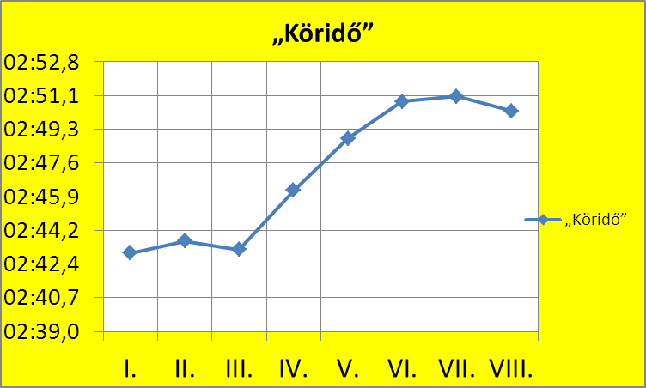
Sorozat | Összidő | „Köridő”
I. | 2:43,00 | 2:43,00
II. | 5:26,61 | 2:43,61
III. | 8:09,78 | 2:43,17
IV. | 10:55,98 | 2:46,20
V. | 13:44,84 | 2:48,86
VI. | 16:35,60 | 2:50,76
VII. | 19:26,62 | 2:51,02
VIII. | 22:16,91 | 2:50,29

Az első három „kör” csaknem egyenlő idejű volt, majd fokozatosan lassult az iram. Az utolsó „kör”-re szokás szerint néhány váltótagnak sikerült újítania, lásd még A váltótagok egyéni sorozatai táblázatot és a diagramokat.

A váltótagok egyéni sorozatai
N é v | 50 m-es sorozatok sorszáma, részidők
N é v | I. | II. | III. | IV. | V. | VI. | VII. | VIII. | Átlag  legnagyobb eltérések
Godó Bence | 31,22 | 31,52 | 31,51 | 32,63 | 33,37 | 33,82 | 33,40 | 34,10 | 32,70  –1,48  +1,40
Salamon Tibor | 32,44 | 32,26 | 31,50 | 31,71 | 32,26 | 32,00 | 31,66 | 30,40 | 31,78  –1,38  +0,66
Kádasi Tibor | 34,76 | 35,13 | 35,10 | 36,46 | 36,80 | 37,69 | 38,62 | 38,61 | 36,65  –1,89  +1,97
Nagy Réka | 33,94 | 34,07 | 34,40 | 34,14 | 34,25 | 34,23 | 34,44 | 34,88 | 34,29  –0,35  +0,59
Horváth Zooo | 30,64 | 30,63 | 30,66 | 31,26 | 32,18 | 33,02 | 32,90 | 32,30 | 31,70  –1,07  +1,32

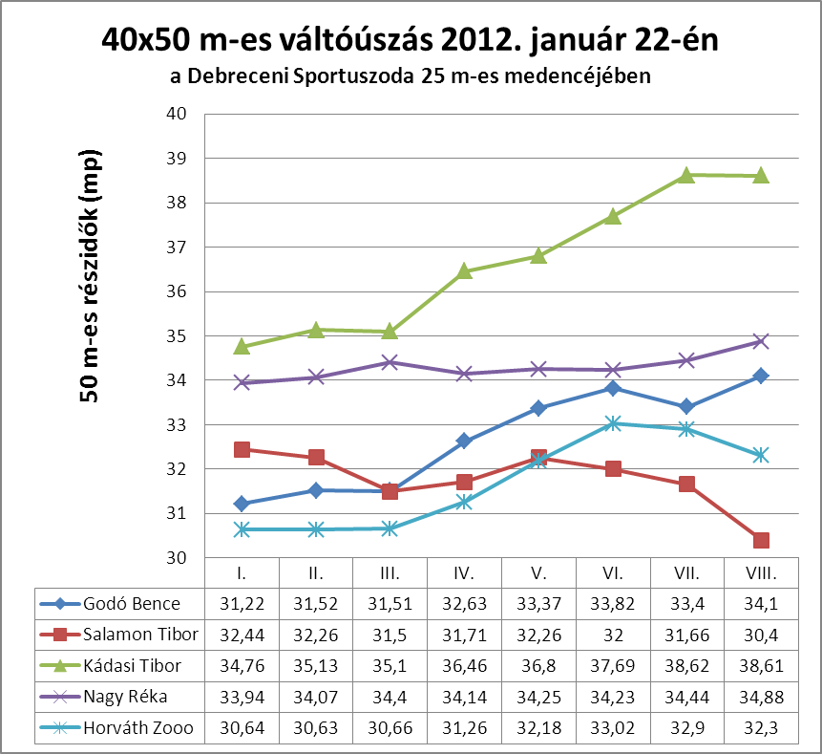
Az öt váltótag úszásainak feldolgozása

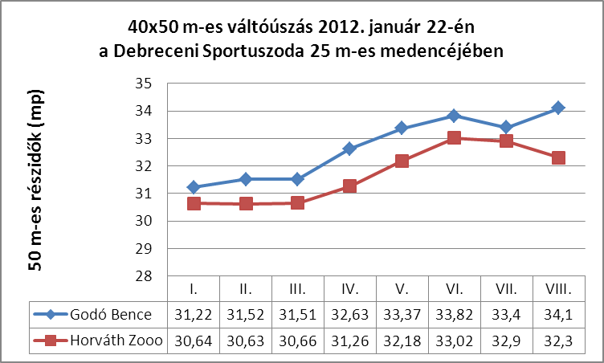
Godó Bence és Horváth Zooo csaknem azonos fáradási görbéje.

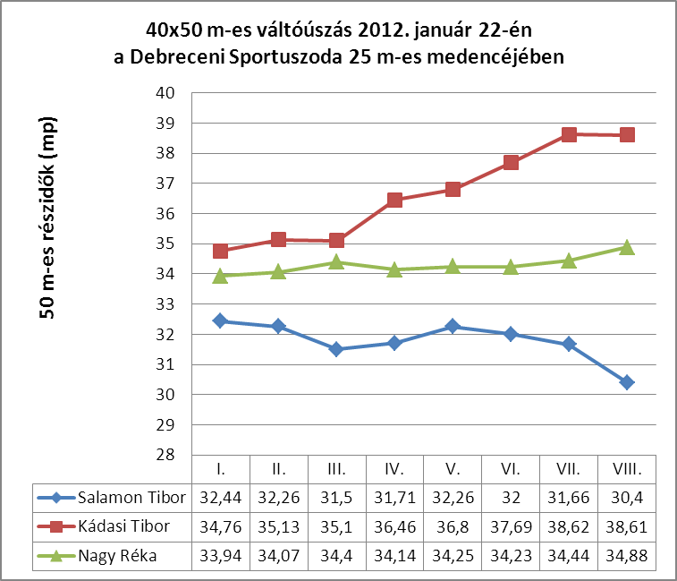
Salamon Tibor javuló, Nagy Réka csaknem egyenletes és Kádasi Tibor fáradó sorozata.

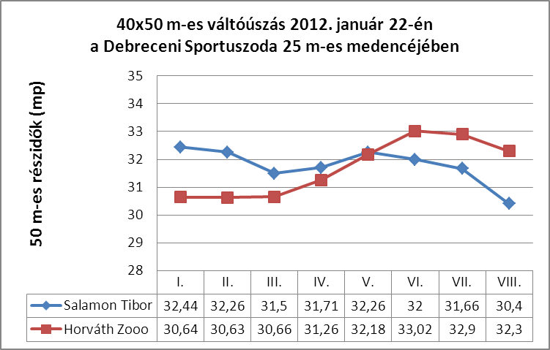
Salamon Tibor javuló és Horváth Zooo fáradó sorozatának görbéje keresztezi egymást.
Vajon melyik sorozat a jobb átlagú?
Két oldallal előbb, A váltótagok egyéni sorozatai című táblázatban található a válasz!
3-as pálya
7 fő, 34x50 m-es váltóúszás Átlag: 42,38
Sor-szám | Név | Összidő | Részidő |  | Sor-szám | Név | Összidő | Részidő
1. | Nagy Kata | 38,45 | 38,45 |  | 22. | Nagy Kata | 15:11,91 | 39,01
2. | Kádasi Réka | 1:16,71 | 38,26 |  | 23. | Kádasi Réka | 15:54,33 | 42,42
3. | Hugi | 2:01,48 | 44,77 |  | 24. | Hugi | 17:20,95 | 1:26,62  ****
4. | Kiss Attila | 2:43,29 | 41,81 |  | 25. | Kiss Attila | 17:20,95 | 1:26,62  ****
5. | Bihari Árpád | 3:29,83 | 46,54 |  | 26. | Bihari Árpád | 18:08,83 | 47,88
6. | Gombos Réka | 4:09,62 | 39,79 |  | 27. | Gombos Réka | 18:49,79 | 40,96
7. | Krucsó Zsolt (mellúszás) | 4:54,21 | 44,59 |  | 28. | Krucsó Zsolt (mellúszás) | 19:36,26 | 46,47
8. | Nagy Kata | 5:34,19 | 39,98* |  | 29. | Nagy Kata | 20:16,36 | 40,10
9. | Kádasi Réka | 6:12,78 | 38,59** |  | 30. | Kádasi Réka | 20:59,32 | 42,96
10. | Hugi | 6:55,46 | 42,68 |  | 31. | Hugi (háton) | 21:45,32 | 46,00
11. | Kiss Attila | 7:34,39 | 38,93 |  | 32. | Kiss Attila | 22:30,19 | 44,87
12. | Bihari Árpád | 8:20,24 | 45,85 |  | 33. | Bihari Árpád | 23:20,21 | 50,02
13. | Gombos Réka | 9:00,09 | 39,85 |  | 34. | Gombos Réka | 24:00,85 | 40,64
14. | Krucsó Zsolt (egykaros gyors) | 9:42,03 | 41,94 |  |  |  | *****
15. | Nagy Kata | 10:21,02 | 38,99 |  | * és **: Nagy Kata ideje valamivel kevesebb, Kádasi Réka ideje ugyanennyivel több volt (két váltónak részidőztem, lekéstem a váltást).  *** és ****: két részidőt nem mértem, így itt csak a két-két úszó összideje ismert.  *****: Krucsó Zsolt lemondott az 5. úszásáról.
16. | Kádasi Réka | 10:57,61 | 36,59
17. | Hugi | 11:40,86 | 43,25
18. | Kiss Attila | 12:22,17 | 41,31
19. | Bihari Árpád | 13:09,21 | 47,04
20. | Gombos Réka | 14:32,90 | 1:23,69  ***
21. | Krucsó Zsolt (egykaros gyors) | 14:32,90 | 1:23,69  ***

Négy „köridő” áll rendelkezésre:
Sorozat | Összidő | „Köridő”
I. | 4:54,21 | 4:54,21
II. | 9:42,03 | 4:47,82
III. | 14:32,90 | 4:50,87
IV. | 19:36,26 | 5:03,36

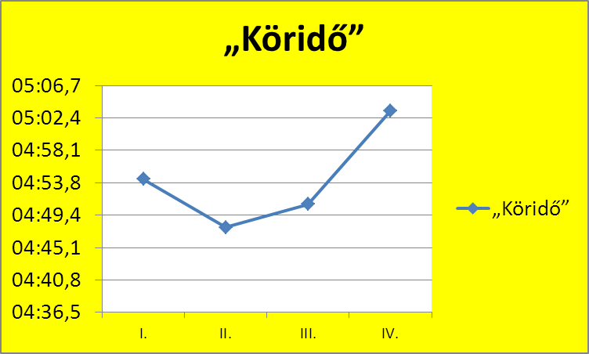

A „köridők” jelentős ingadozást mutatnak.

A váltótagok egyéni sorozatai
N é v | 50 m-es sorozatok sorszáma, részidők
N é v | I. | II. | III. | IV. | V. | Megjegyzések | Átlag  legnagyobb eltérések
Nagy Kata | 38,45 | 39,98* | 38,99 | 39,01 | 40,10 | * a II. sorozatnál ennél valamivel jobb volt a valódi ideje | 39,30  –0,85  +0,80
Kádasi Réka | 38,26 | 38,59** | 36,59 | 42,42 | 42,96 | ** a II. sorozatnál ennél valamivel több volt a valódi ideje | 39,76  –3,20  +3,20
Hugi | 44,77 | 42,68 | 43,25 | 1:26,62  **** | 46,00 hátúszás | A IV. sorozatnál csak kettejük összideje ismert | 44,17  –1,49  +183
Kiss Attila | 41,81 | 38,93 | 41,31 | 1:26,62  **** | 44,87 | A IV. sorozatnál csak kettejük összideje ismert | 41,60  –2,67  +3,27
Bihari Árpád | 46,54 | 45,85 | 47,04 | 47,88 | 50,02 |  | 47,47  –1,62  +2,55
Gombos Réka | 39,79 | 39,85 | 1:23,69  *** | 40,96 | 40,64 | A III. sorozatnál csak kettejük összideje ismert | 40,31  –0,52  +0,65
Krucsó Zsolt | 44,59 mellúszás | 41,94 egykaros gyors | 1:23,69  *** | 46,47 mellúszás | kihagyta | A III. sorozatnál csak kettejük összideje ismert | 44,33  –2,39  +2,14

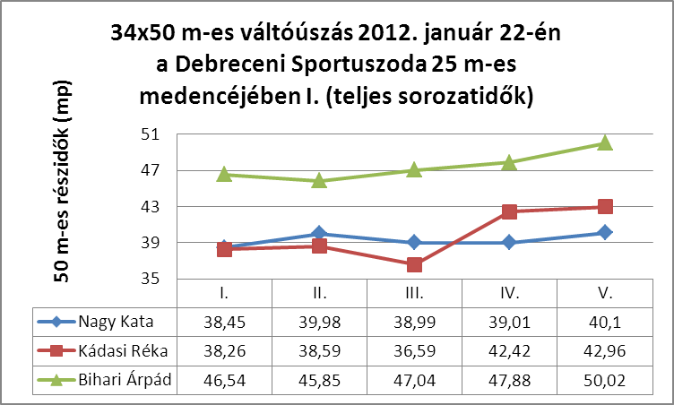
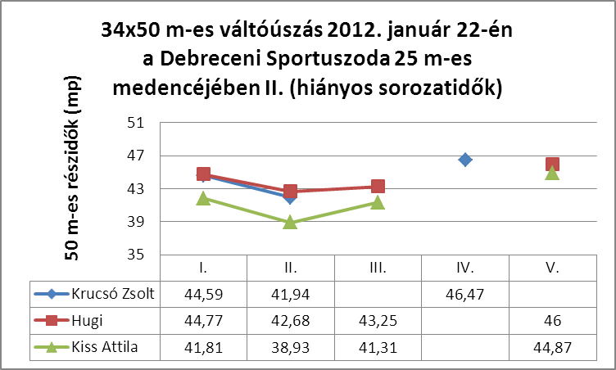

Egyéni időre úszások:
3-as pálya: Godó Bence 50 m hátúszás: 37,65 (a végén lassuló)
2-es pálya: Gombos Réka 50 m gyorsúszás: 37,65 (energikus)

3-as pálya: Kiss Attila 50 m mellúszás: 41,10 (25 m-nél: 19,10)
2-es pálya: Godó Bence 50 m mellúszás: 38,16 (25 m-nél 17,56)

3-as pálya: Bihari Árpád 50 m pillangóúszás: 46,30 (25 m-nél: 20,48)
2-es pálya: Gombos Réka 50 m pillangóúszás: 44,68 (25 m-nél 21,28)

3-as pálya: Salamon Tibor 50 m pillangóúszás: 32,58 (25 m-nél: 14,77)
2-es pálya: Kádasi Tibor 50 m gyorsúszás: 37,46 (25 m-nél 16,97)

3-as pálya: Nagy András 200 m gyors idő részidő
40,94 40,94
1:27,70 46,76
2:15,16 47,46
3:02,10 46,94
A cél a 3 percen belüli idő volt. Mint minden középtáv, ez is a táv harmadik negyedében dőlt el…

Rentka László: 650 m úszás Összeállította: Rentka László

